**MANUAL TÉCNICO**

**1.1.1 Alcance**

**OBJETIVO GENERAL**

Desarrollar un software que administre el control de acceso de alumnos e integrantes de la institución educativa interamericana.

**OBJETIVOS ESPECÍFICO**

* -Generar reportes trimestrales del control de acceso de la comunidad educativa (Docente, Alumno y Administrativos).
* -Administrar el ingreso y salida con el código del carnet personal.
* -Generar retardo si el ingreso es después de la hora establecida.

**1.1.2 Descripción de los procesos**

.

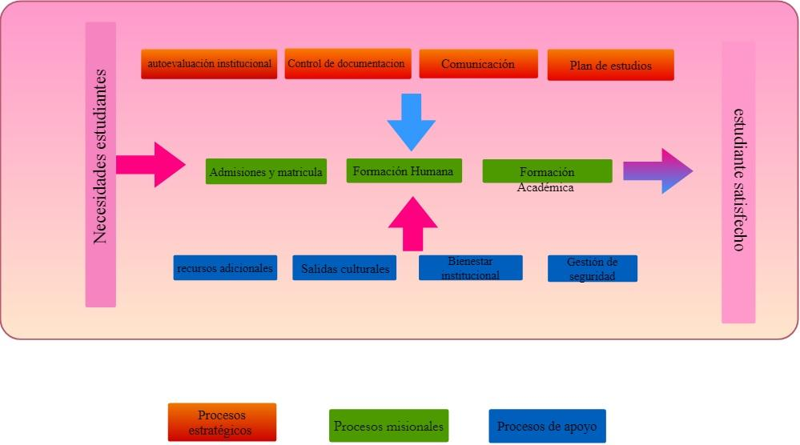

* **Lista de requerimientos funcionales.**

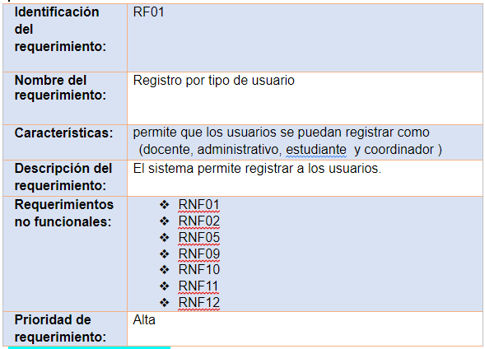

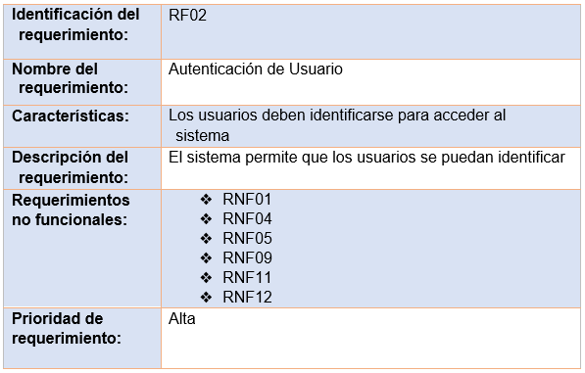

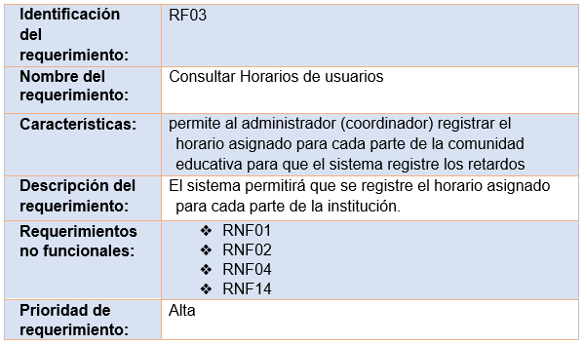

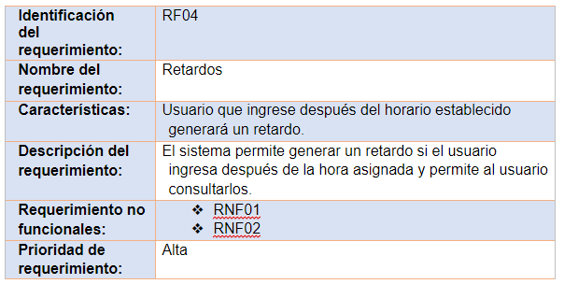

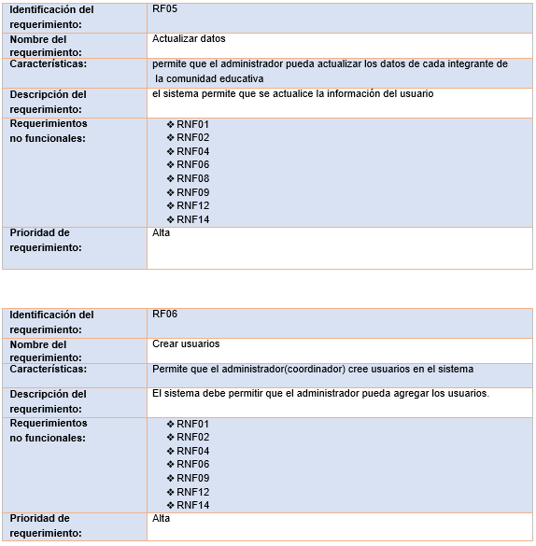

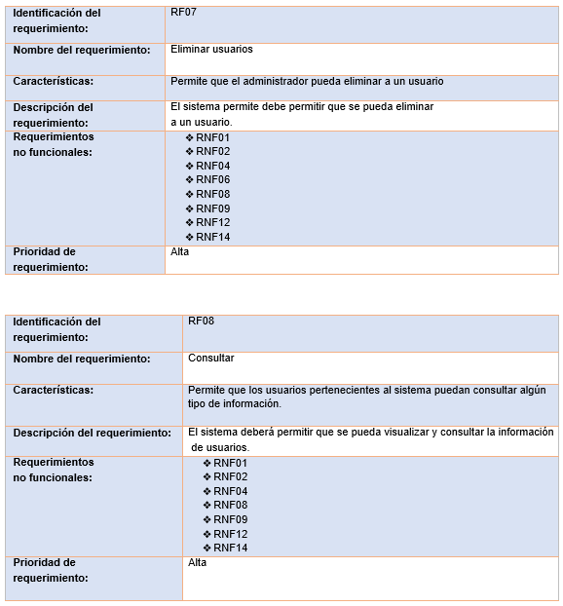

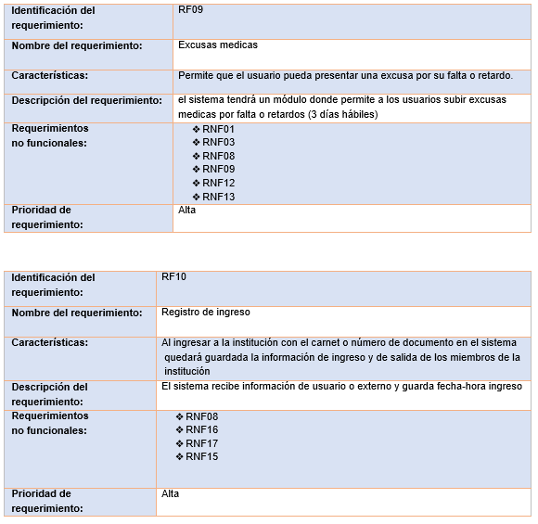

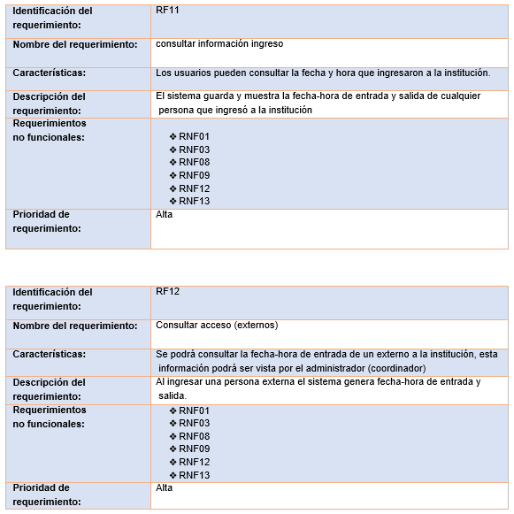

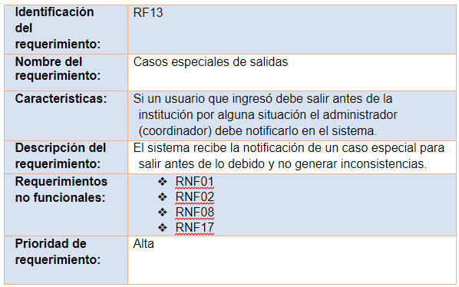

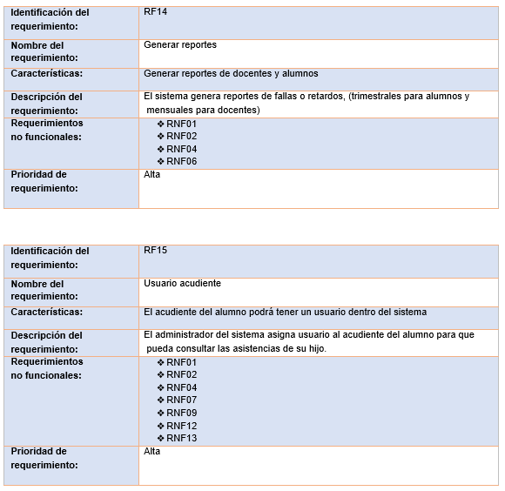

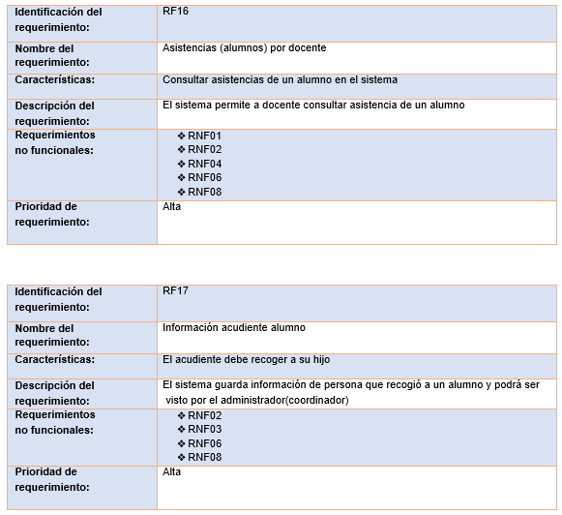

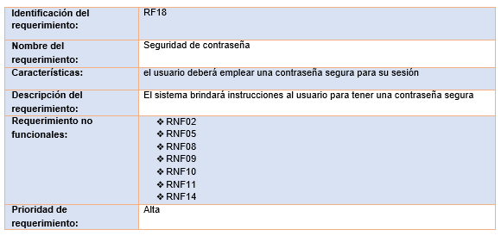

**1.1.3 Diagramas UML**

* El diagrama de casos de uso.

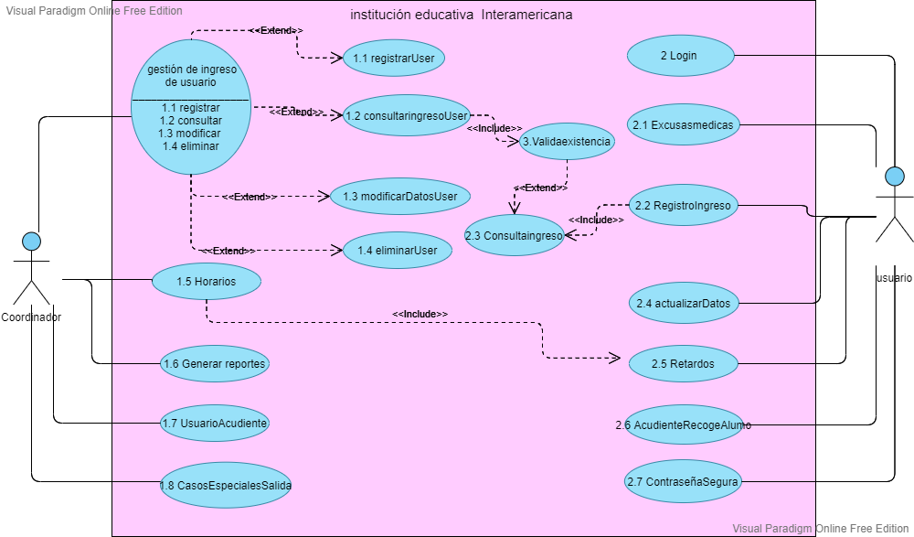

* Diagrama de actividades

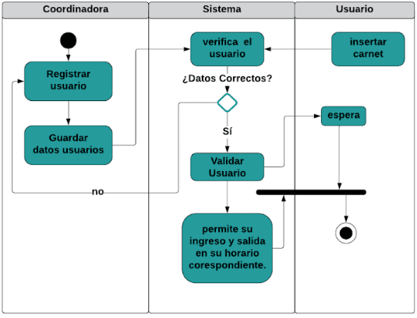

* Diagrama de secuencia.

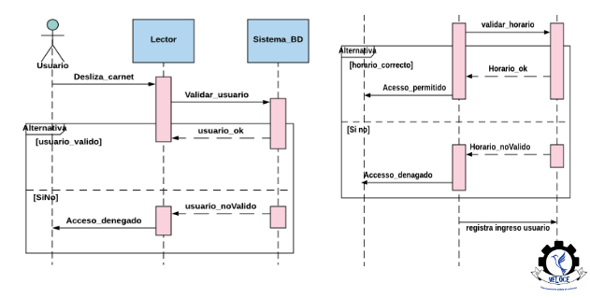

* Diagrama de distribución.

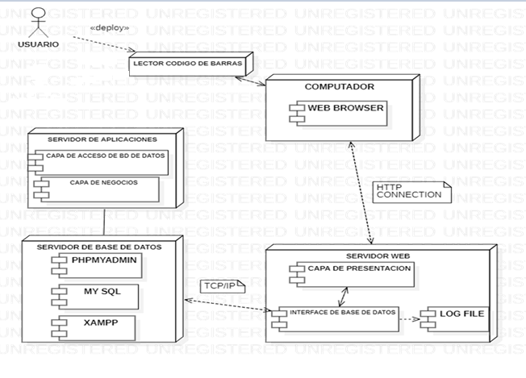

**1.1.4 Administración de usuarios**

roles y perfiles de usuarios.

* Estudiante: Actualizar y consultar
* Docente: Actualizar y consultar
* Administrativo: Actualizar y consultar
* Coordinador: Registrar, modificar, consultar y eliminar
* invitado: Actualizar y consultar

**1.1.5 Modelo relacional de la base de datos**

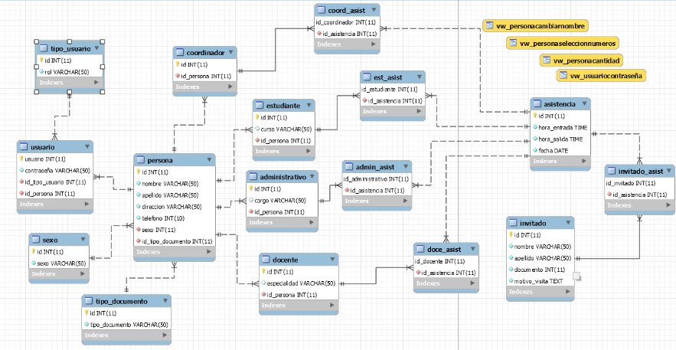

**1.1.6 Descripción de la plataforma**

El proyecto fue desarrollado en el lenguaje PHP ya que este es adaptado al desarrollo web, interactuando con el gestor base de datos MySQL que es el SGBD, los cuales trabajan sobre el sistema operativo (Windows, Linux, MAC OS) en sus diferentes versiones.

**1.1.7 Documentación del código fuente**

|  |  |
| --- | --- |
| **Etiquetas** | **Descripción** |
| Doctype | Nos indica que estamos ante la declaración del tipo de documento. |
| Head | Delimita el encabezado del documento. |
| Meta | Metainformación sobre el documento |
| Title | Título del documento (se muestra en la pestaña del navegador). |
| Link | Enlace a otros archivos. |
| script | Se utiliza para insertar o hacer referencia a un script ejecutable dentro de un documento HTML. |
| Body | Delimita el cuerpo del documento. |
| Header | Cabecera. |
| Div | División. |
| a | Hiperenlace. |
| Nav class | Elemento de sesión de navegación. |
| P | Párrafo. |
| Footer | Pie. |
| Html | Engloba todo el documento. |
| H1 | Encabezado. |
| Main | Representa el contenido principal del <body> |
| Ul | Lista no ordenada. |
| Li | Elemento de lista (ordenada o no ordenada) |
| Botton | Botón. |
| Input | Se usa para crear controles interactivos para formularios basados en la web con el fin de recibir datos del usuario. |
| Function | Es un bloque de código diseñado para realizar una tarea en particular |
| Ol | Lista ordenada. |
| Span | Es un contenedor en línea. Sirve para aplicar estilo al texto o agrupar elementos en línea. |
| Thead | Contiene a un bloque de filas ( tr ) que representa a la sección de encabezado de una tabla. |
| Tr | Define una fila de celdas en una tabla. |
| Tbody | Contiene a un bloque de filas ( tr ) que representa a la sección del cuerpo de una tabla. |
| Color | Color del texto |
| Margin | Cuatro márgenes exteriores simultáneamente. |
| Border | Cuatro bordes simultáneamente. |
| Padding | Cuatro márgenes interiores simultáneamente |
| Width | Anchura |
| Font-size | Tamaño |

**1.1.8 Descripción de los acuerdos de niveles de servicios o ANS**

Las solicitudes notificadas por el usuario a la mesa de ayuda comprometen tiempos de respuesta y solución de acuerdo a la prioridad asignada a cada solicitud. La prioridad asignada se establece en función a la urgencia y el impacto. La meta es tener especialistas con las habilidades adecuadas para resolver las solicitudes dentro de los tiempos de solución en este documento.

La fecha de corte para la generación de informes será el 30 de cada mes, y su envío será tres (3) días después de esta fecha, por medio del mail de contacto del usuario donde se especificará:

* Reporte de casos del mes con los estados y tiempos de atención.
* Indicadores de uso, solución de incidencias, peticiones, requerimientos y el cumplimiento oportuno de los compromisos.
* Al menos 2 propuestas para mejorar la prestación del servicio.